Παρασκευή 15 Μαΐου 2020
Καλημέρα παιδάκια μου! Ελπίζω να είστε μια χαρά!
Διαβάστε το ποίημα 4 φορές:
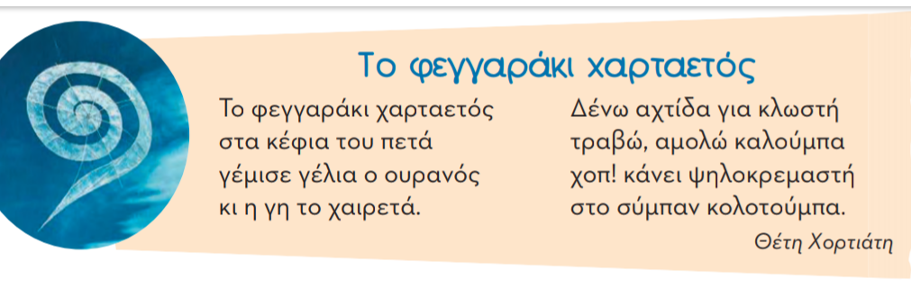
Στο ποίημα συναντάμε τα ρήματα << πετά>>, << χαιρετά>>, <<τραβώ>>.
Αυτά τα ρήματα τελειώνουν σε -ώ (ωμέγα με τόνο).
Θέλετε να δούμε πώς κλίνονται τα ρήματα που τελειώνουν σε -ώ;

1)Δείτε τα πινακάκια και στο τετράδιο των Γλωσσικών ασκήσεων αντιγράψτε τα όλα και συμπληρώστε τα ρήματα που λείπουν:

15/5/2020

Ενεστώτας (τώρα) Ενεστώτας (τώρα)
εγώ κοιτώ | εγώ αγαπώ
εσύ κοιτάς | Εσύ ______
αυτός κοιτά ή κοιτάει | αυτός _____ ή _____
εμείς κοιτούμε ή κοιτάμε | εμείς _____ ή ______
εσείς κοιτάτε | εσείς ______
αυτοί κοιτούν ή κοιτάνε | αυτοί ______ ή _____

Ενεστώτας (τώρα) Ενεστώτας (τώρα)
εγώ ζω | εγώ μπορώ
εσύ ζεις
αυτός ζει
εμείς ζούμε
εσείς ζείτε
αυτοί ζουν

- Αντιγράψτε και συνεχίστε τις προτάσεις όπως θέλετε:
Εγώ γελώ όταν ____________
Εσύ με αδικείς όταν __________
Αυτός χαιρετά ______
Εμείς ζούμε _______
Εσείς αγαπάτε _______
Αυτοί μπορούν πολύ καλά να ________

Ώρα για Μαθηματικά!
Στο τετράδιο των Μαθηματικών μας να αντιγράψετε και να λύσετε τις ασκήσεις:

- Βρίσκω τα γινόμενα:
7Χ7= | 11Χ4=
9Χ3= | 6Χ6=
8Χ5= | 9Χ8=
6Χ7= | 7Χ8=
4Χ4= | 4Χ6=
9Χ4= | 8Χ8=
10Χ6= | 3Χ4=
0Χ8= | 4Χ7=
1Χ5= | 9Χ9=
2Χ8= | 9Χ7=

- Γράφω την ώρα που λένε τα ρολόγια:
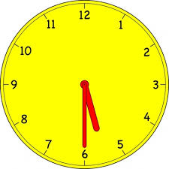
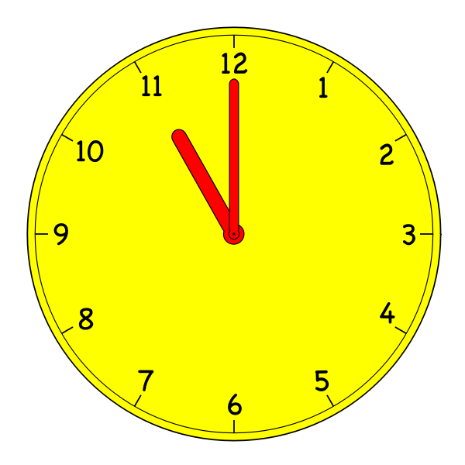
H ώρα είναι ___ και ____. Η ώρα είναι __ _____.

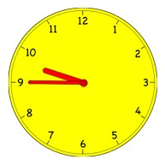
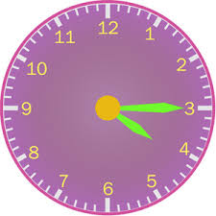
Η ώρα είναι ___ ____ _____. Η ώρα είναι __ __ ____.



Η ώρα είναι __ __ ____. Η ώρα είναι __ __ ___.

Τέλος και για σήμερα!!!!!!
Μπράβο σε όλους και όλες σας για την σπουδαία,καθημερινή σας προσπάθεια!!!!

Με πολλή αγάπη,
κυρία Εβελίνα

Υστερόγραφο: Να διαβάσετε τον Πίνακα με τις Προπαίδειες 1 φορά δυνατά και σήμερα! Καλό Σαββατοκύριακο!!!!

